DRUŠTVO PRIJATELJA WALDORFSKE PEDAGOGIJE
Zametska 6, RIJEKA, e-mail : info@waldorf-rijeka.hr, mob: 091/6483500

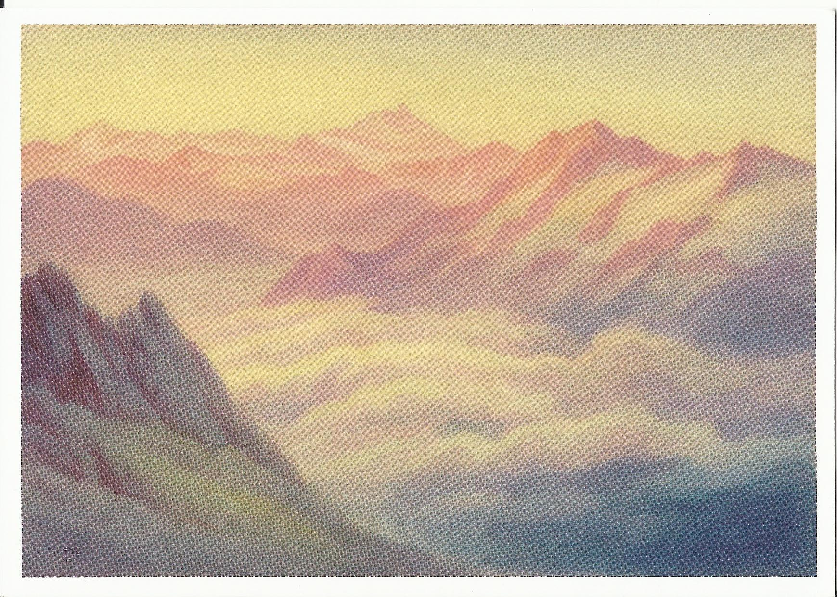

Izložba hrvatsko-austrijskog slikara
Bernharda Eyba (1888-1978)
Svečano otvorenje 9.4.2013. u 19 sati

„Nevidljivo u vidljivom“

Galerija hotela Mozart u Opatiji
09.- 27. travnja, 2013.
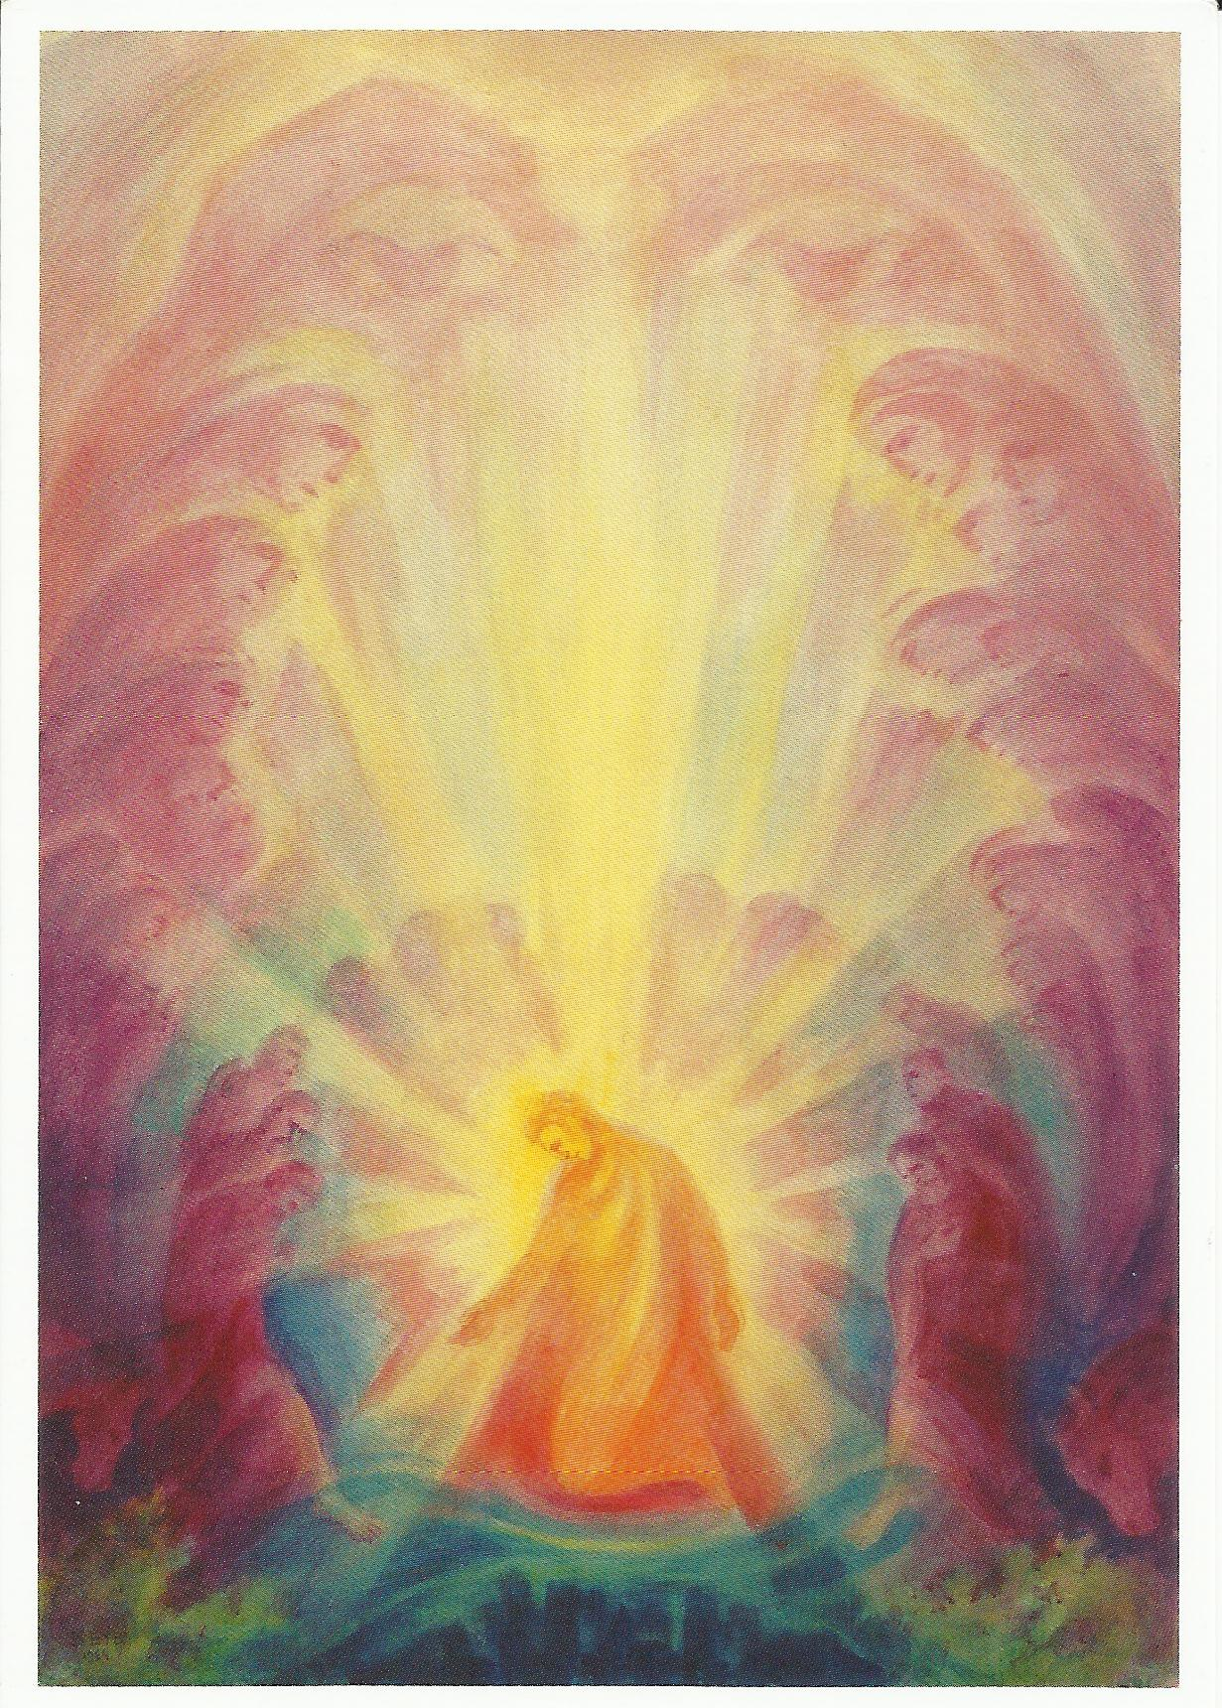

Bernhard Eyb je kao student majstorske klase bečke akademije i kasnije pod izravnim utjecajem Rudolfa Steinera, jedan od pionira modernog slikarstva u Europi. Radi se o putujućoj izložbi od 22 ulja na platnu, koja je netom prije Opatije bila postavljena u Berlinu, a nakon Opatije ide u Basel. To su rijetko viđena djela koja svojim bojama, ugođajem i temama posebno djeluju na svakog promatrača. U Hrvatskoj do sada nije postavljena niti jedna izložba slikara koji su direktno djelovali nadahnuti utjecajem Rudolfa Steinera velikog europskog filozofa, odgajatelja, pisca i umjetnika.
Izložbu će otvoriti profesor dr Dr Wolfgang Sassmannshausen koji je kao umjetnikov prijatelj osobno bio zamoljen za brigu o slikama nakon Bernhardove smtri.

BERNHARD EYB (1888-1978)
Bernhard Eyb rođen je 1888 u Puli u Hrvatskoj, a umro 1978 u Beču u Austriji, gdje je veći dio života živio i radio. Pohađao je oficirsku školu i nakon toga majstorsku klasu bečke Akademije umjetnosti kod profesora H. Tichya i Josefa Jungwirtha. Bio je djelatan kao predavač i slikar. Slikao je uglavnom akvarele, pejzaže, portrete, kao i simboličke i mitološke slike.
Berhard se sa Rudolfom Steinerom prvi put susreo 1921. godine za vrijeme oslikavanja prve male kupole Goetheanuma u Dornachu u Švicarskoj. Od tog trenutka njegova cijeloživotna umjetnička aktivnost bila je posvećena impulsu koji je dobio susretom s tim poznatim filozofom, umjetnikom i misliocem. Od 1930. aktivno je izlagao u Beču, Grazu, Klagenfurtu, Brnu i Goetheanumu u Dornachu, sve do nacističke zabrane 1938. godine. Netom prije smrti zamolio je svoje prijatelje da brinu o slikama i da ih javnosti pokažu tek 30 godina nakon njegove smrti. Od tada do danas postavljene su velike izložbe njegovih djela u mnogim gradovima kao što su Basel, Berlin, Herdecke i Beč.

„Riječ je o modernom slikarstvu kojem nije cilj fotografski vjerno predstaviti stvarnost već na apstraktni i koloristički način predstaviti razne kvalitete stvarnosti težeći doći do duhovne realnosti. Po Rudolfu Steineru, kojeg slijedi Berhard Eyb, u slikarstvu se dolazi do duhovne realnosti polazeći od iskustva i imaginiranja te se iz doživljaja boja dolazi do bića. Slike Berharda Eyba su imaginacije mitoloških tema (uključujući i kršćansku mitologiju), pejzažnih prizora te ljudskih vrlina.“
(Dr.Wolfgang Sassmannshausen)

Organizatori:
Društvo prijatelja waldorfske pedagogije je neprofitna udruga osnovana 1994. godine s ciljem poticanja razvoja waldorfske pedagogije u regiji primorsko-goranske županije. U suradnji sa raznim europskim društvima i institucijama pedagogije Rudolfa Steinera, održana je serija trogodišnjeg stručnog seminara koji je prošlo više od 100 osoba. 1996. godine društvo je osnovalo i otvorilo prvi Waldorfski vrtić „Malu vilu“ u Rijeci. 2000. godine, nakon što je plan i program odobren i ugovor o suradnji potpisan s nadležnim ministarstvom, osnovana je i Osnovna waldorfska škola kao prva u Rijeci i druga u Hrvatskoj. Od tada se društvo bavi organiziranjem mnogih stručnih predavanja, radionica, seminara i izložbi.

Dr.Wolfgang Sassmannshausen- Svijetski je poznat profesor i predavač u području obrazovanja. Autor je mnogih knjiga i stručnih članaka. Od svoje mladosti često se družio i prijateljevao s Bernhardom Eybom. Osobno je zadužen za brigu o zbirci umjetničkih djela slikara Bernharda Eyba.

Izložbu potpomogli:
